Cahier des charges

Mission de maitrise d’œuvre :Elaboration des études et suivi des travaux de l’aménagement des :
Lot 1 : Gouvernorat de BEJA
- Site DJebba : D’un centre de formation, d’exposition et de production au profit des femmes de Djebba
- Site Thibar : D’un local au CFPA Thibar en un point de vente des produits des OPA féminines de la région
Lot 2 : Gouvernorats de Gafsa
Salle d’exposition et de réunion au profit de l’OPA Féminine « Segdoudiette » à Segdoud / proposition de conception d’une cabine préfabriquée

1. Contexte général du projet
Le secteur agricole représente l’un des piliers les plus importants de l'économie tunisienne, contribuant à 17 % du PIB national et employant environ 16 % de la population active. Dans ce secteur de poids économique et social très important, la place des femmes est prépondérante particulièrement dans la sécurité alimentaire : celles en milieu rural fournissent 85 % des produits alimentaires et jouent ainsi un rôle prépondérant dans la création de richesse et la contribution à la sécurité alimentaire. Cependant, elles restent toujours défavorisées par rapport aux hommes en termes d'accès aux financements, aux services publics, aux marchés, aux crédits, le manque de mobilité et de choix, l’accès au foncier, à l’information, l'éloignement des postes de décision, etc. Au troisième trimestre de 2020, le taux de chômage pour les hommes était de 13,5% alors qu’il était de 22,80 % pour les femmes. En 2015, seulement 19,3 % des femmes disposaient d’une source de revenu propre, contre 60 % des hommes.
Le travail agricole des femmes est pour l’essentiel dans le cadre d’exploitations familiales, en tant qu’« aide familiale » (c’est-à-dire du travail familial non rémunéré) pour une production vivrière et/ou commerciale. Par ailleurs, seulement 5% de la population des promoteurs de projets agricoles sont des femmes, 8.2% sont des exploitantes agricoles et seules 4 à 6% parmi les entrepreneures agricoles détiennent des titres de propriétés foncières. En outre, la participation des agricultrices dans les structures professionnelles agricoles de base (OPA) demeure toujours plus limitée par rapport à celle des agriculteurs, et elles sont encore victimes de nombreuses discriminations et stéréotype de répartitions sexuées des tâches et des rôles à l’intérieur comme à l’extérieur de ces OPA.
Ainsi, bien que la Tunisie soit considérée comme pionnière en matière de droits des femmes dans le monde arabe, les femmes restent discriminées en raison de normes sociales et contraintes législatives. La pandémie de Covid-19 a durement frappé l'économie tunisienne et aggravé le chômage, en particulier chez les femmes et engendré une situation économique et sociale fragile.
En Tunisie, les femmes en milieu rural sont en général organisées en structure professionnelles agricoles (GDA, SMSA). Ces structures professionnelles sont techniquement sous encadrement et appui technique des CRDA / Arrondissement d’appui aux femmes en milieu rural (liés organiquement au BAFR) et sous tutelle des autorités locales (Le gouvernorat). Le gouverneur exerce un contrôle de tutelle sur ces structures depuis sa création jusqu’à son éventuelle dissolution.
Les GDA constituent des associations à statut particulier et spécialisées dans le domaine de développement agricole et de la pêche. Ils sont constitués par des propriétaires, exploitant(e)s agricoles et des pêcheur(e)s. C’est un groupe d'agriculteurs(trices), d'un même secteur géographique, qui propose des services adaptés aux besoins de chaque adhérent(e). Les GDA sont en charge de la protection, de la rationalisation et de la sauvegarde des ressources naturelles, etc. Ils prennent le relais des activités de l’administration : le CRDA en particulier dans l’encadrement des adhérent(e)s ; diffusion de techniques améliorant la productivité ; amélioration des systèmes de parcours et d’élevage dans le domaine de l’agriculture et de la pêche. Ils aident aussi à l’apurement des situations agraires.
Les SMSA sont définies comme étant des sociétés à capital et actionnaires variables constituées par des personnes physiques et / ou morales exerçant une activité d’exploitation agricole, de pêche ou de prestation de services agricoles dans la zone d’intervention de la société. Les SMSA sont alors des coopératives qui exercent leurs activités dans le domaine des services liés à l’agriculture et à la pêche.
Depuis 2011, et par le biais du BAFR principalement, plus d’une centaine de groupements professionnels agricoles féminins (GDA + SMSA formées totalement ou majoritairement de femmes) ont été créés sur tout le territoire national. Le MFFEPA contribue aussi à la création de ces structures en plus de certaines ONG.
Dans le cadre de cette dynamique et le besoin pressant d’appuyer ces structures professionnelles féminines a pris naissance le projet Emancipation des Femmes et des Organisations Rurales (EFOR) financé par l’AFD et mis en œuvre par Expertise France. Le projet a été lancé en mars 2023 sous le pilotage du MARHPM (Ministère de l’Agriculture, des Ressources Hydrauliques et de la Pêche Maritime) et du MFFEPA (Ministère de la Famille, de la Femme, de l'Enfance et des Personnes Agées).
Le projet EFOR :
Le Projet « Emancipation des femmes et organisations professionnelles (EFOR) », est mis en œuvre par Expertise France en partenariat avec le MARHPM et le MFFEPA au niveau des trois gouvernorats de Béja, Kasserine et Gafsa. Le projet adopte une approche territoriale, participative et sensible au genre, intégrée à toutes les composantes du projet. Il intervient sur les trois (03) niveaux micro, méso et macro.
Objectif général du projet
La finalité du projet est d’améliorer l’égalité des femmes et des hommes dans le secteur agricole en Tunisie, par un appui multidimensionnel aux dynamiques d’émancipation économique des femmes agricultrices.
Objectifs spécifiques du projet
L’objectif spécifique est d’améliorer l’autonomie socio-économique et les revenus agricoles des femmes travaillant sur les exploitations familiales et/ou impliquées dans des groupements féminins de transformation/commercialisation de produits agricoles dans trois gouvernorats de Tunisie et de revaloriser leur statut au sein de leur famille et de leur communauté.
L’adaptation des exploitations agricoles aux effets du changement climatique sera également au cœur des objectifs du projet EFOR.
2. Objectif général de la mission :
Lot n°1
Dans le cadre de la composante 2 du projet EFOR, axée sur la promotion d’une agriculture féminine écologique, sociale et solidaire, la présente mission se répartie en deux sous activités distinctes
- Elaboration des études et suivi des travaux l’aménagement d’un bâtiment existant et achevé situé à l’ancien Centre des jeunes filles du milieu rural de Djebba, afin de le transformer en un espace multifonctionnel pour améliorer l’autonomie économique des femmes et des filles de la région.
L’aménagement devra également prendre en compte les blocs sanitaires attenants, en assurant leur réhabilitation, accessibilité et conformité aux normes d’hygiène.
Ce centre contribuera à renforcer les capacités économiques et sociales des femmes en milieu rural de Djebba, tout en valorisant leurs savoir-faire et leur production locale.
- Elaboration des études et suivi des travaux l’Aménagement d’un vieux local au CFPA Thibar (Centre de formation professionnelle agricole) pour le transformer en un point de vente au profit des OPA féminines de Thibar
Lot n°2 :
- Elaboration des études et suivi des travaux : Cette mission vise à concevoir et aménager une salle d’exposition et de réunion polyvalente d’environ 60 m², au profit de l’OPA féminine de Segdoud (Gafsa).
Cet espace, implanté dans un site rural oasien, servira essentiellement de local pour l’OPA et également à Exposer et commercialiser les produits des femmes adhérentes à l’OPA ;
• Organiser des réunions, formations et activités communautaires pour un groupe d’une vingtaine de personne au maximum ;
• Valoriser l’identité de l’OPA et les savoir-faire féminins en agriculture
3. Objet spécifique de la mission :
La mission « A » consiste à élaborer les études et suivi des travaux de l’aménagement intérieur et extérieur du bâtiment existant afin d’en faire un centre fonctionnel, convivial et durable, réparti comme suit :
- Une salle d’exposition
- Une salle de réunion/formation
- Un espace de conditionnement (emballage étiquetage)
- Un espace de production et de transformation
- Un espace de commodité avec blocs sanitaires, vestiaire et kitchenette réhabilités et intégrés
La mission « B » consiste à élaborer les études et suivi des travaux de l’aménagement d’une grande salle (un dépôt abandonné) située au CFPA pour la transformer en un point de vente.
Conformément à la règlementation et normes tunisiennes en vigueur, la mission consiste entre autres (liste non exhaustive)
- Renouvellement du niveau de sol par rapport au jardin (l’extérieur) et réparation ou remplacement du carrelage, etc.
- Réparation des fissures et reprise de l’enduit des murs
- Repeinte des murs avec une peinture résistante à l’humidité.
- Électricité : remise aux normes, installation de luminaires LED économiques, prises de courant protégées.
- Installation eau potable avec lavabos (respect des normes d’hygiène).
- Mobilier basique modulaire selon l’usage prévu (bureaux, étagères, chaises pliables).
La mission « C » consiste à élaborer les études et suivi des travaux de la réalisation d’un module ou bâtiment léger d’une superficie totale d’environ 60 m², réparti en trois salles :
• Une salle d’exposition / vente (25 m²)
• Une salle de réunion / formation (20 m²)
• Un bureau à usage administratif (15 m²)
Le concept architectural devra :
• S’intégrer harmonieusement dans le paysage rural de chaque site ;
• Utiliser des matériaux durables, économes en énergie et adaptés au climat local ;
• Favoriser la ventilation naturelle et l’éclairage passif ;
• Garantir la fonctionnalité, la sécurité et l’accessibilité des espaces, en particulier pour les femmes et fréquentant ces établissements.
4. Mission de maîtrise d’œuvre pour A, B et C
La mission de l’architecte inclura les phases suivantes :
- Relevé et diagnostic des sites
- Avant-projet sommaire (APS)
- Avant-projet détaillé (APD)
- Etude de projet (PRO)
- Dossier de consultation des entreprises (DCE)
- Assistance à la passation du marché de travaux (AMT)
- Direction de l’exécution des marchés de travaux (DET)
- Assistance aux opération de réceptions (AOR)
Le contenu de la mission est détaillé dans l’annexe CCTP.
Données d’entrée :
Mission « A » :
Ci-après une description de l’espace pour le site 1 dans son état actuel :
- Usage actuel : bâtiment de 5 pièces vide et fini avec espace extérieur.
- Les murs sont peints en blanc avec des traces d’humidité et des fissures visibles.
- Présence d’un système électrique (fils apparents, boîtiers, etc.).
- Couverture en béton (toiture existante).
- Compteur eau potable alimente tout le bâtiment.
L’espace nécessite pour commencer un aménagement préliminaire à mettre en place en rapport avec la clôture extérieure par une construction légère tout en conservant la structure existante.
Éléments proposés à l’intérieur du point de vente
Élément | Description
Présentoir | Présentoirs muraux pour produits emballés
Etagères | Aux alentours des cloisons
Éclairage | Privilégier l’éclairage naturel
Ventilation | Le point de vente doit être ventilé
Sécurité | Le point de vente doit être sécurisé et anti-intrusion (équipement de surveillance, etc.)
Accès | L’accès au point de vente doit se faire depuis l’extérieur depuis la rue principale
Comptoir | Comptoir de vente + caisse
Rangement | Casiers fermés
Commodité | Le point de vente doit intégrer un espace de commodité pour le personnel (vestiaire, coin repas, WC, lavabo
Climatisation | Installation de climatiseurs chaud et froid
Mission « C »
Le CRDA de Gafsa mettra à disposition de l’OPA « Segdoudiette » de Segdoud un terrain agricole à proximité de l’oasis, sur lequel sera implantée la structure.
Les éléments de conception devront tenir compte :
• Du climat aride et des fortes amplitudes thermiques,
• De la qualité du sol et des contraintes d’accès au site,
• Des sources d’énergie et d’eau disponibles,
• Des besoins spécifiques exprimés par les femmes membres de l’OPA (liste des produits à exposer et des usages à valider avec la coordinatrice OPA du projet EFOR).
5. Profil des expert(e)s recherché(e)s :
Pour la réalisation de cette mission, le projet compte recruter un-e architecte ou un groupement architecte et ingénieur génie civil ayant une expérience de 8 ans au moins dans la conception, la décoration et le design d’espace
Une expérience similaire en appui à une institution publique pour l’aménagement d’un local commercial.
6. CONTENU DE L’OFFRE
Les offres devront inclure :
Document administratif :
- Justification d’enregistrement au registre national des entreprises (RNE),
- Patente,
- Assurance de responsabilité civil pour l’attributaire
Une offre technique comprenant le :
- CV du prestataire en mentionnant les expériences similaires compte tenu de ce qui est demandé dans ces termes de
- Références (maximum 3)
- Planning des études et des travaux
Une offre financière : budget global de la mission comprenant les éléments budgétaires suivants : honoraire par mission avec frais logistiques et déplacement inclus.
Les honoraires inclus les frais de logistique et déplacement pour le suivi des travaux.
Photos de l’existant mission A :
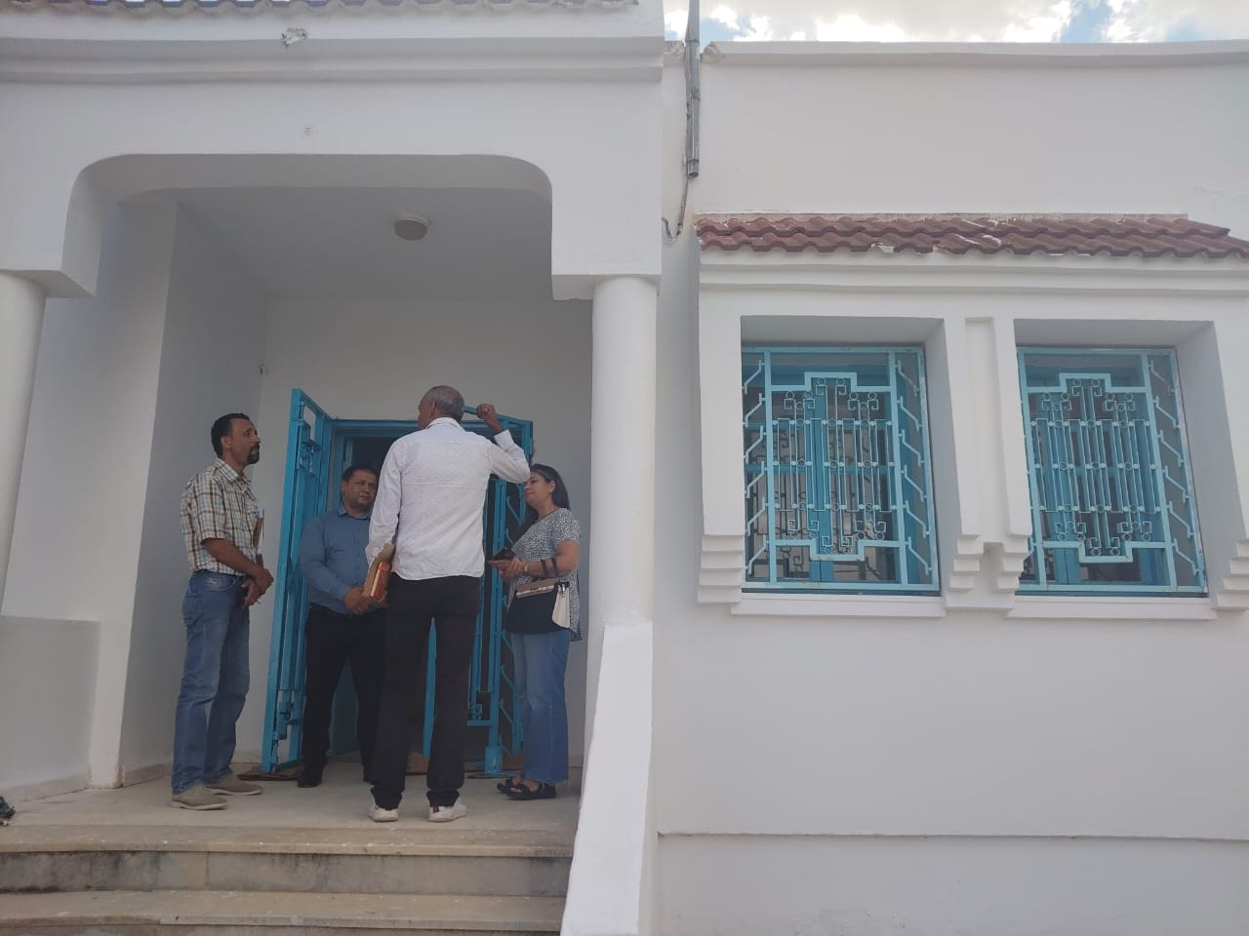 | 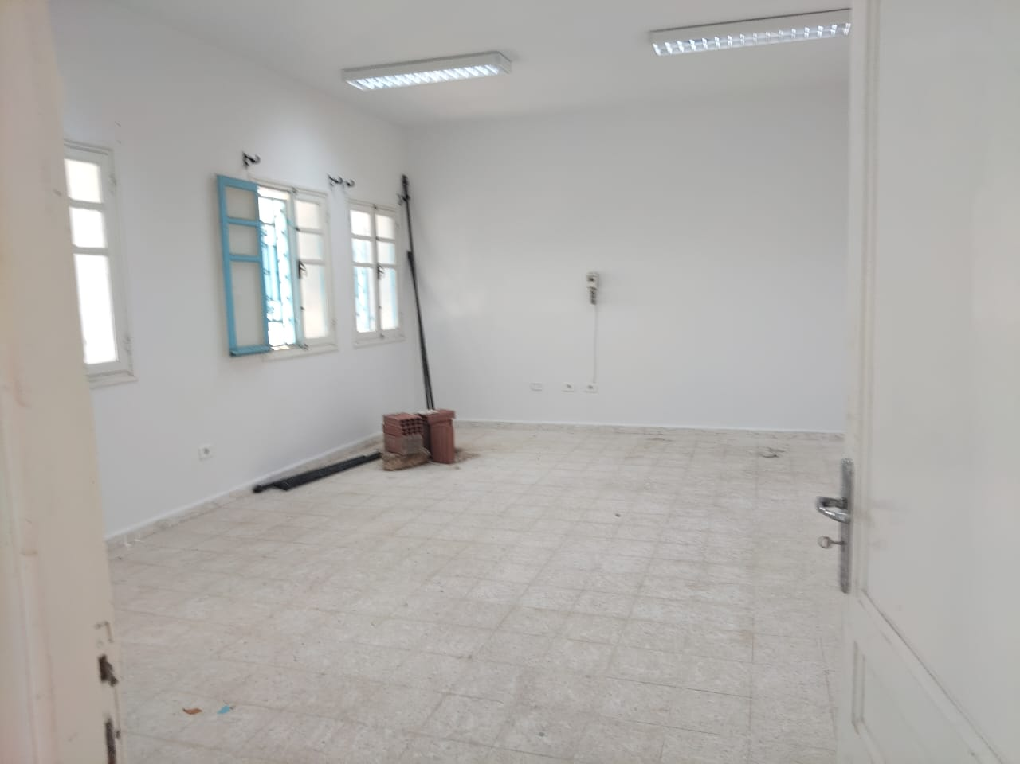
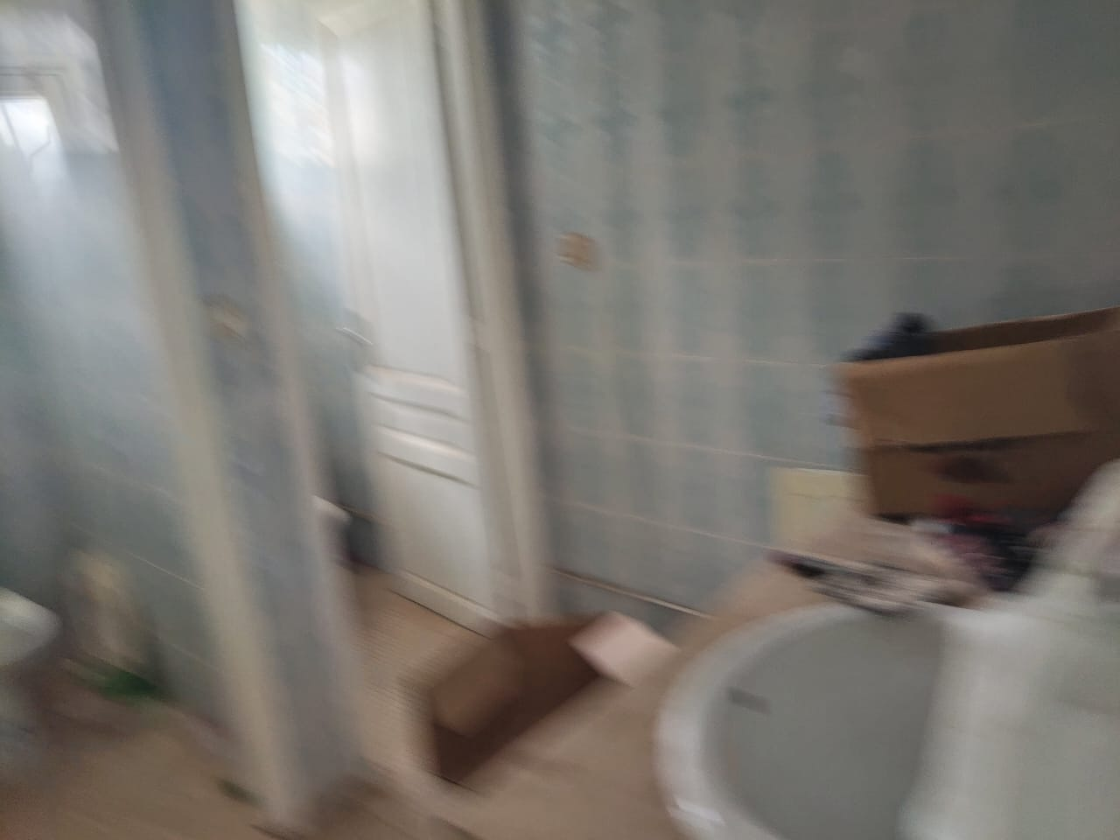 | 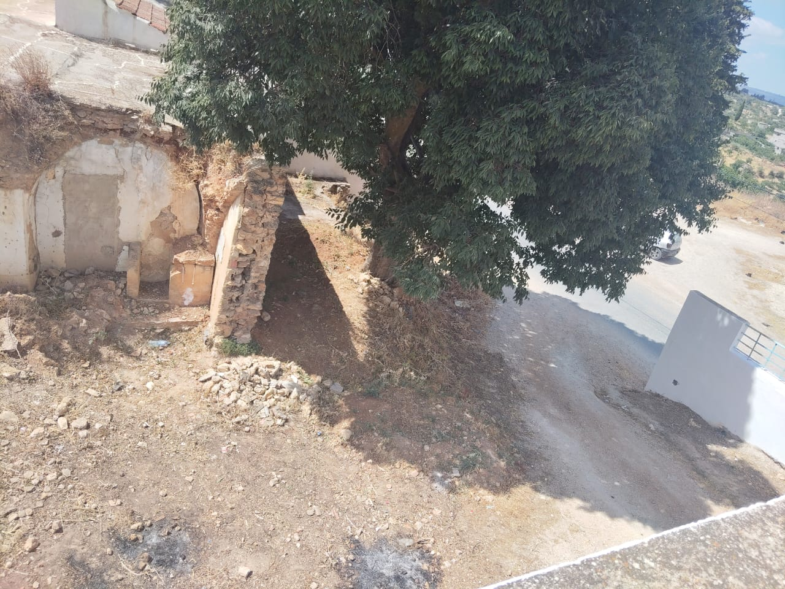
Photos de l’existant mission B :
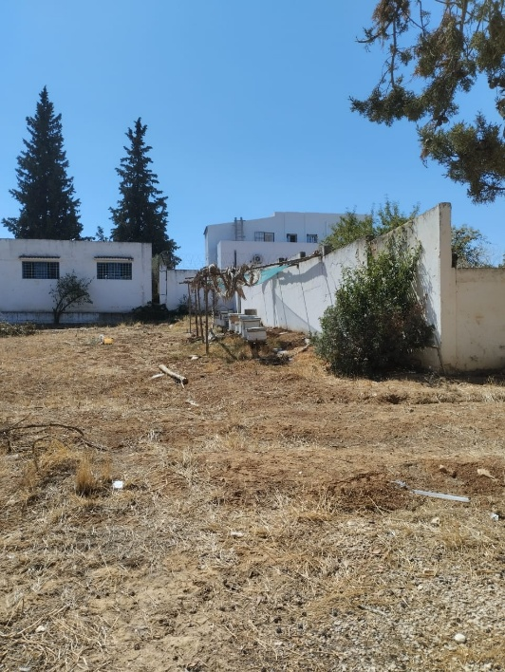 | 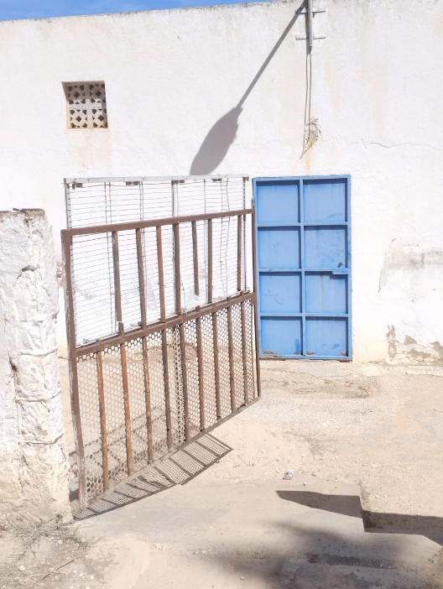
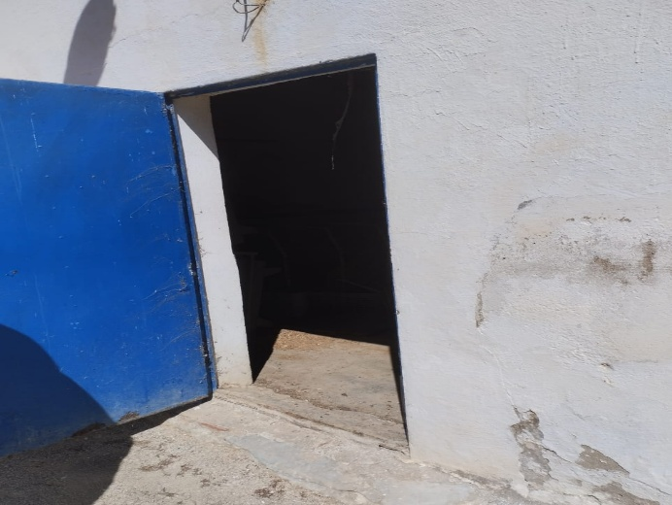 | 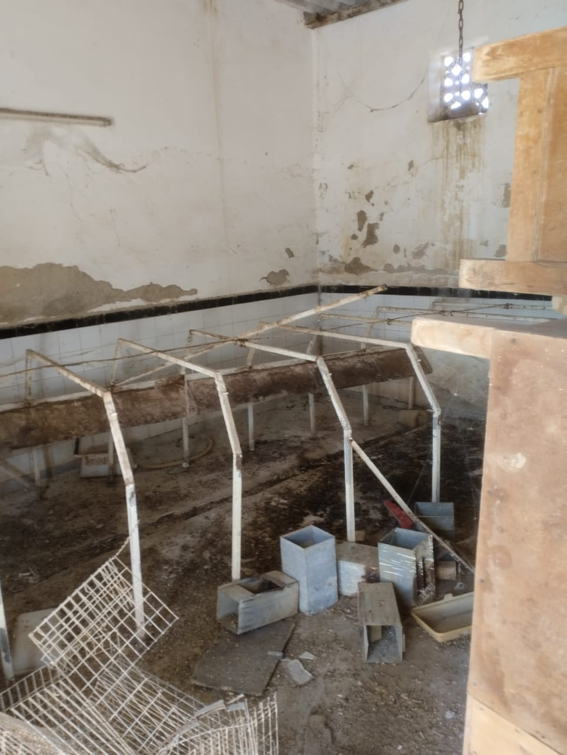
7. Logistique et sécurité
Le prestataire assurera ses déplacements et moyens logistiques nécessaires à la mission, y compris la visite du site à Segdoud.
Le Gouvernorat de Beja étant en zone orange et le Gouvernorat de Gafsa étant en zone rouge, les prestataires doivent respecter les consignes de sécurité d’Expertise France.
Carte de sécurité : Lien MAE France – Tunisie
8. Documents constitutifs de l’offre
-Justification d’enregistrement au registre national des entreprises,
-Patente,
-Offre financière,
-Références pour des prestations similaires
9. Annexe
-CCTP MOE

